ICS 71.080
CCS G 18
T/HNNMIA

CCS

铝用炭素焙烧焦油资源化利用规范

Specification for resources utilization of tar produced by baking the carbon used for aluminum electrolysis

（报批稿）

T/HNNMIA XX-202X

团 体 标 准

202X-XX-XX发布
202X-XX-XX实施
河南省有色金属行业协会 发布

目 次

1 范围 1
2 规范性引用文件 1
3 术语和定义 1
4 焙烧焦油质量要求 1
5 资源化利用工艺 1
6 过程记录 2

前 言
本文件依据GB/T 1.1-2020《标准化工作导则 第1部分：标准化文件的结构和起草规则》的规定起草。
请注意本文件的某些内容可能涉及专利。本文件的发布机构不承担识别专利的责任。
本文件由河南省有色金属行业协会提出并归口。
本文件起草单位：中铝郑州有色金属研究院有限公司、山西三晋碳素股份有限公司、河南华慧有色工程设计有限公司、万基控股集团石墨制品有限公司、河南中孚炭素有限公司、河南神火炭素新材料有限责任公司。
本文件主要起草人：杨宏杰、罗钟生、郭彦生、茹德敏、罗英涛、孙丽贞、张继光、刘建军、刘彤、王玉杰、马志华、许炎锋、赵明超。

铝用炭素焙烧焦油资源化利用规范

1 范围
本文件描述了铝用炭素焙烧焦油（以下简称焙烧焦油）资源化利用的焙烧焦油质量要求、资源化利用工艺、过程记录。
本文件适用于炭素行业产生的焙烧焦油的处置及资源化利用。

2 规范性引用文件
下列文件中的内容通过文中的规范性引用而构成本文件必不可少的条款。其中，注日期的引用文件，仅该日期对应的版本适用于本文件。不注日期的引用文件，其最新版本（包括所有的修改单）适用于本文件。
GB/T 1999 焦化油类产品取样方法
GB/T 2000 焦化固体类产品取样方法
GB/T 2288 焦化产品水分测定方法
GB/T 2292 焦化产品甲苯不溶物含量的测定
GB/T 2294 焦化固体类产品软化点测定方法
GB/T 2295 焦化固体类产品灰分测定方法
GB/T 8727 煤沥青类产品结焦值的测定方法
GB 25465 铝工业污染物排放标准
YB/T 5194 改质沥青

3 术语和定义
下列术语和定义适用于本文件。
3.1
铝用炭素焙烧焦油 tar produced by baking the carbon used for aluminum electrolysis
铝用炭素焙烧焦油是炭素企业在焙烧炉烟气净化的过程中，由电捕焦油器回收的沥青烟气冷凝形成的，具有刺激性臭味的黑色或黑褐色的粘稠状液体。

4 焙烧焦油质量要求
4.1焙烧焦油取样按照GB/T 1999和GB/T 2000规定进行，分析项目、批次和方法按表1执行。
- 分析项目、批次和方法
分析项目 | 分析周期 | 分析方法 | 分析标准
软化点 | 每批一次 | 环球法 | GB/T 2294
灰分 | 每批一次 | 灼烧法 | GB/T 2295
水分 | 每批一次 | 恒重法 | GB/T 2288
结焦值 | 每批一次 | 焦化法 | GB/T 8727
甲苯不溶物含量 | 每批一次 | 萃取法 | GB/T 2292
4.2 外观质量要求
焙烧焦油无明显的夹杂物。

5 资源化利用工艺
5.1 工艺流程
焙烧焦油资源化利用工艺流程见图1。

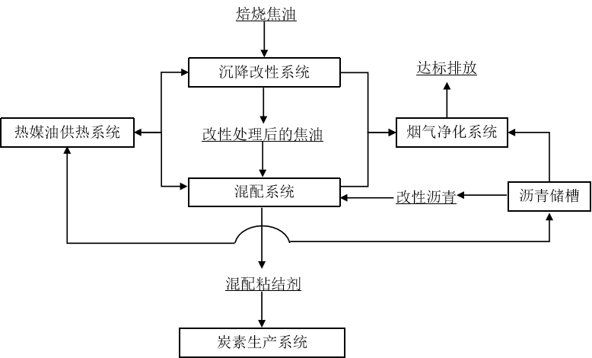
图1 焙烧焦油资源化利用工艺流程
5.2 沉降改性系统
5.2.1 沉降改性系统主要由沉降改性槽、沥青泵和焦油输送管道等组成。
5.2.2 焙烧焦油在沉降改性槽内脱水、除杂和改性后得到改性处理后的焦油，按照GB/T 1999进行取样，分析项目及指标见表2。
- 改性处理后焦油分析项目及指标
分析项目 | 分析周期 | 分析方法 | 分析标准 | 指标要求
灰分 | 每批一次 | 灼烧法 | GB/T 2295 | ≤ 0.5%
水分 | 每批一次 | 恒重法 | GB/T 2288 | ≤ 0.5%
结焦值 | 每批一次 | 焦化法 | GB/T 8727 | 阳极焙烧焦油处理后≥45%  阴极焙烧焦油处理后≥15%
5.3 混配系统
5.3.1 混配系统主要由配制槽、沥青储槽、沥青泵、焦油输送管道和沥青输送管道等组成。
5.3.2 符合表2指标要求的焦油和改质沥青按比例在配制槽均匀混合，制备满足炭素生产的混配粘接剂，应满足YB/T 5194技术要求。
5.5 沥青储槽
5.5.1 沥青储槽储备改质沥青，为混配系统提供改质沥青。
5.5.2 沥青储槽内改质沥青应达到YB/T 5194技术要求。
5.6 热媒油供热系统
5.6.1 热媒油供热系统主要由热媒锅炉、循环泵、储油槽、膨胀槽和热媒油输送管道组成。
5.6.2 热媒油供热系统提供焦油沉降改性系统、混配系统和沥青储槽等用热需求。
5.7 烟气净化系统
5.7.1 烟气净化系统主要由电捕焦油器和等离子废气过滤器等组成。
5.7.2 烟气净化系统用于处理沉降改性系统、混配系统和沥青储槽产生的烟气。
5.7.3 处理后的废气应符合GB 25465的有关规定。

6 过程记录
过程记录包括以下内容，并保存一年以上：
a）生产工艺运行记录；
b）焙烧焦油分析记录；
c）出力后焦油分析记录；
d）混配后粘结剂分析记录；
e）设备定期轮检记录；
f）班长日志记录。

